Année 2017-2018

**Dossier Conception Projet**

**-**

**Ile**

**Interdite**

Sommaire

I. Diagramme de Gantt 3

A. Schéma 3

B. Grille 4

II. Digramme de classe 5

III. Cas d’utilisations 7

IV. Diagramme de séquence 8

A. Tour de jeux 8

B. Choix niveau/choix nbr joueur 9

C. Initialisation jeux 10

D. Tour de jeu 11

E. Assécher 12

F. Défausser carte 13

G. Déplacement 14

H. Piocher carte 15

I. Fin de tour 16

V. Maquette IHM 17

A. Vue de sélection 17

B. Vue en jeux 18

# Diagramme de Gantt

## Schéma

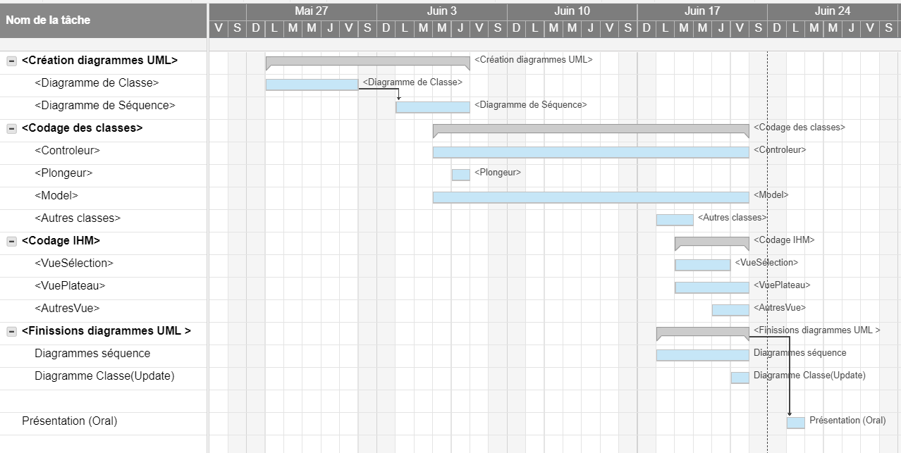

## Grille

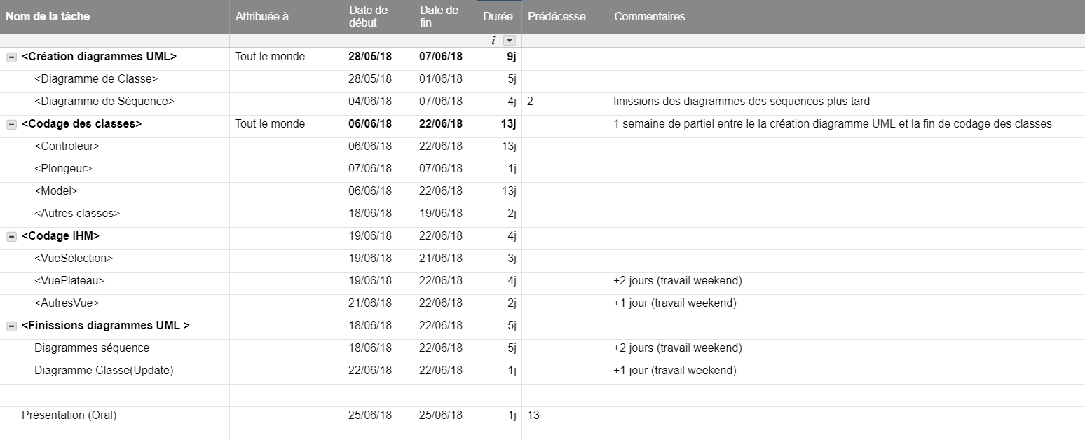

# Digramme de classe

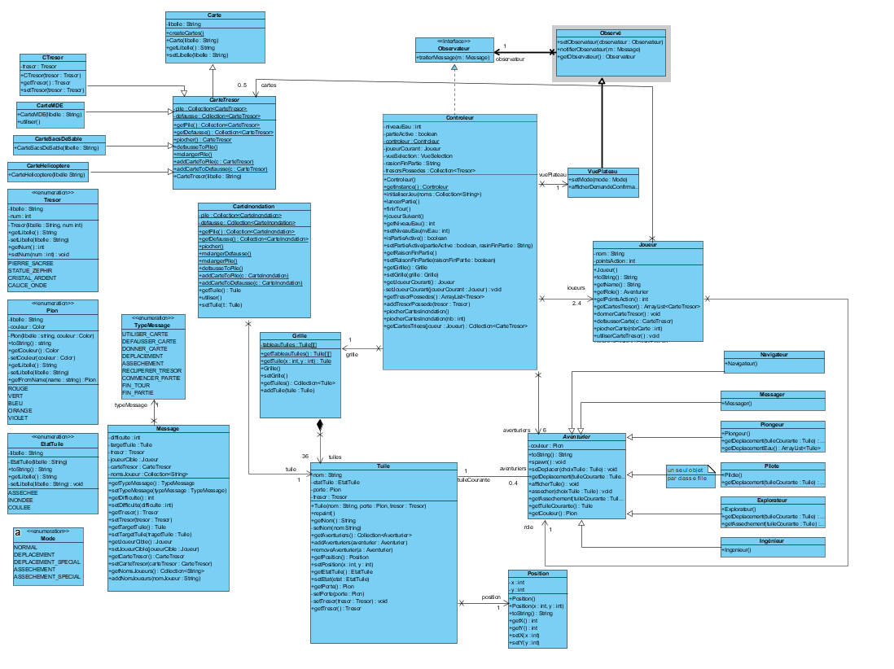



# Cas d’utilisations

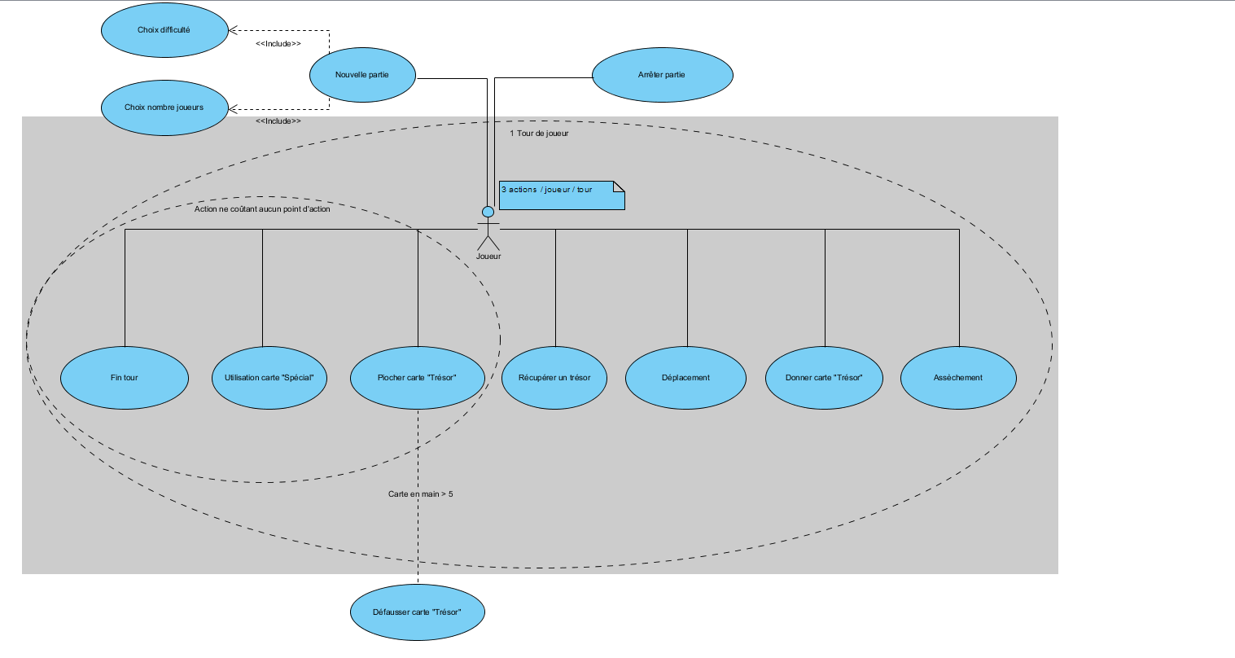

# Diagramme de séquence

## Tour de jeux

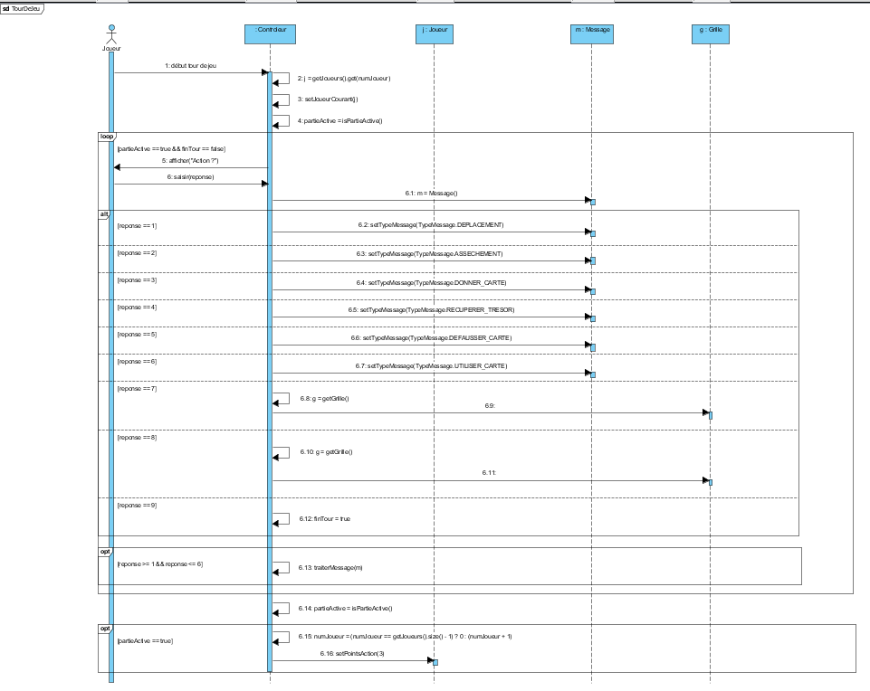

## Choix niveau/choix nbr joueur

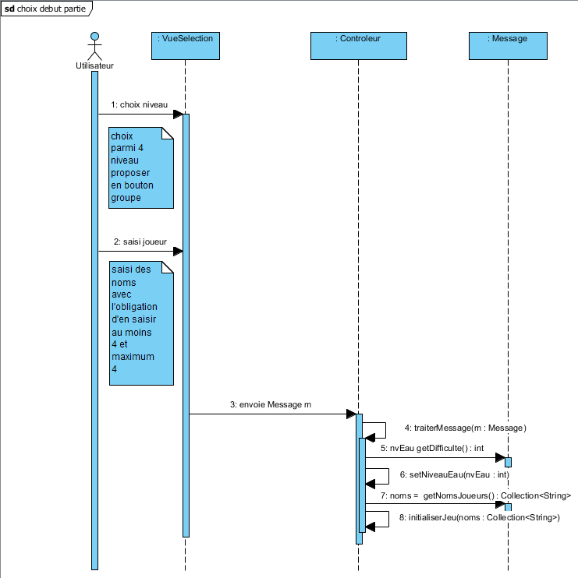

## Initialisation jeux

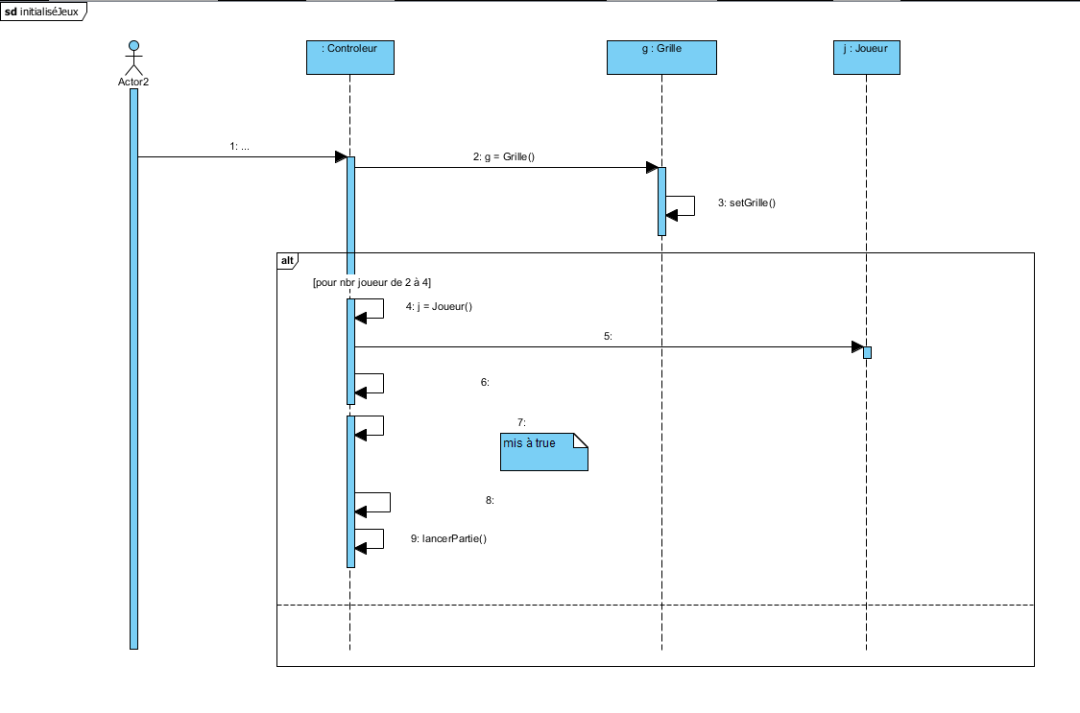

## Tour de jeu



## Assécher

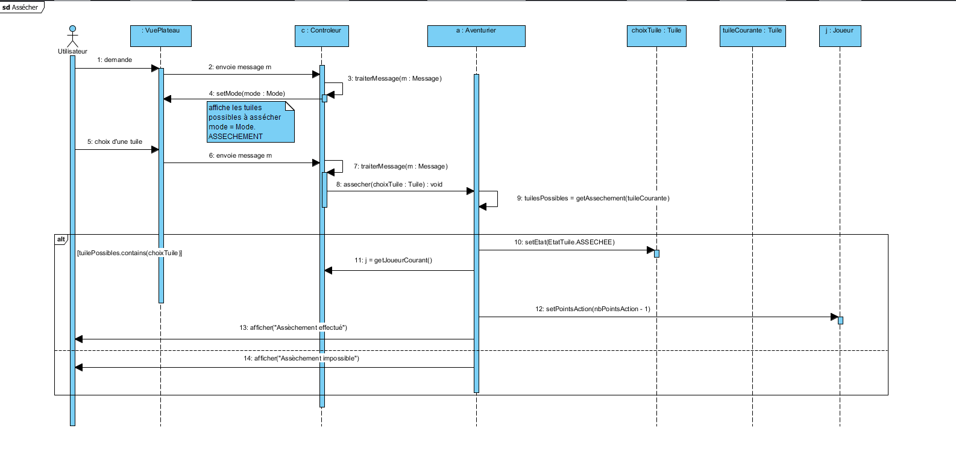

## Défausser carte

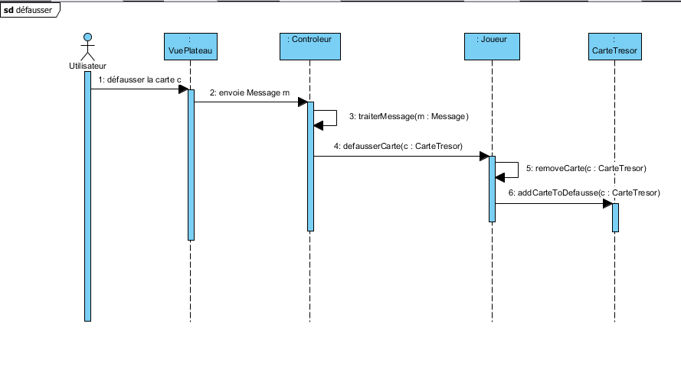

## Déplacement

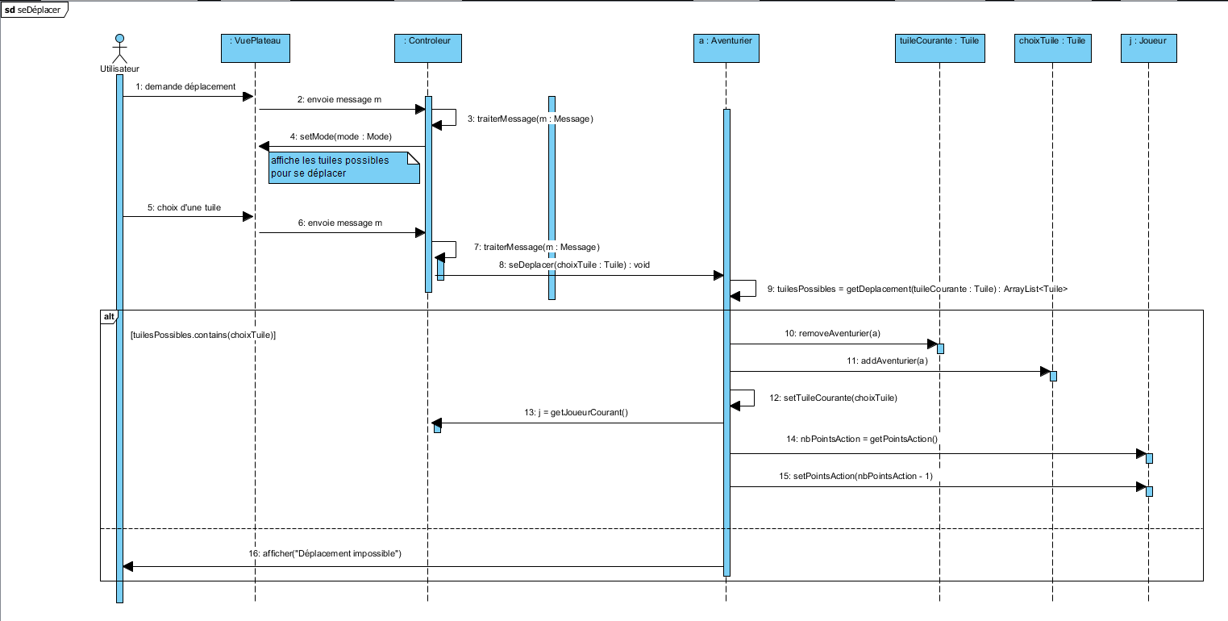

## Piocher carte

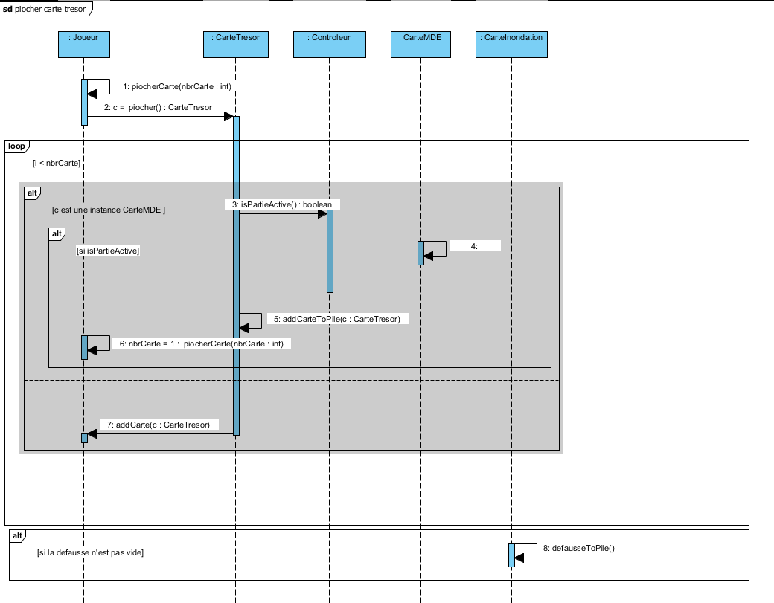

## Fin de tour

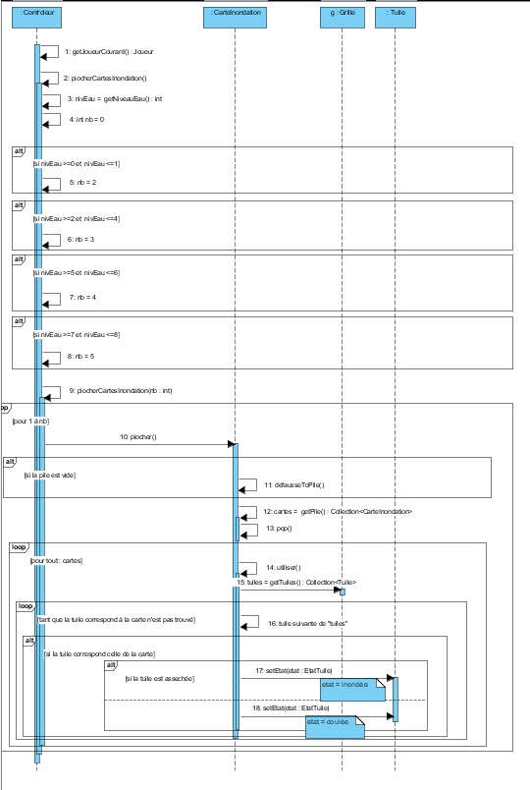

# Maquette IHM

## Vue de sélection

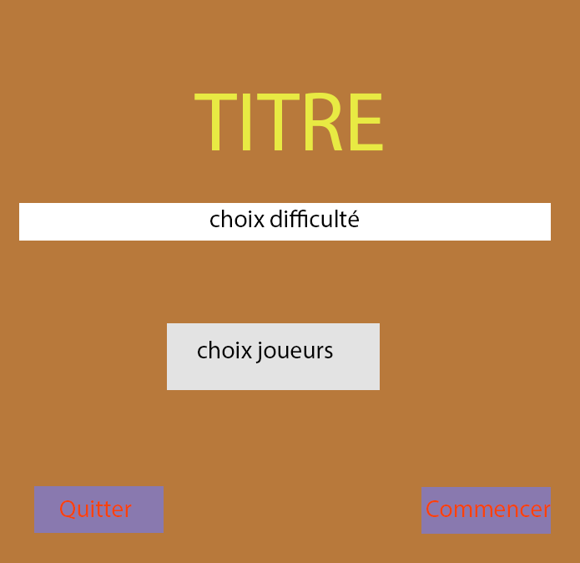

## Vue en jeux

